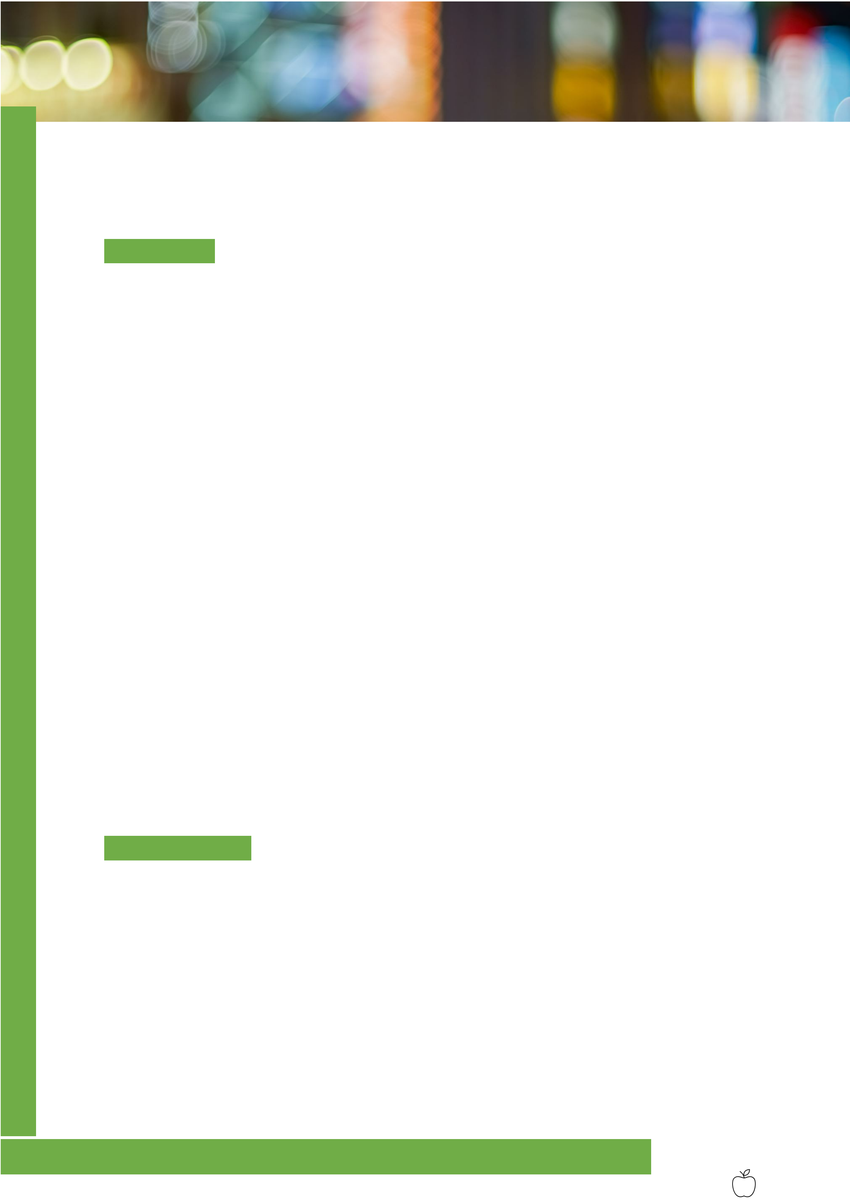
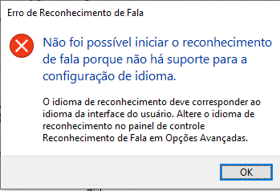
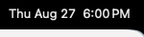
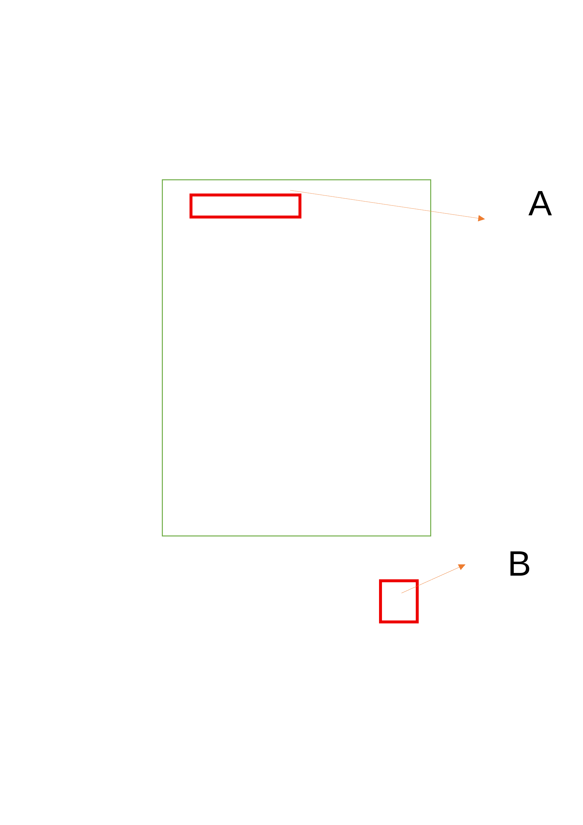
Evidências de ocorrencia
Usuário 123.3345
1. Print da falha
2. Evidência do tempo
Reconhecimento de Fala (Detalhe A) é importante e foi o que bloqueou a reunião.
A hora 6pm (mostrada no Detalhe B)
marca o acontecimento do evento

